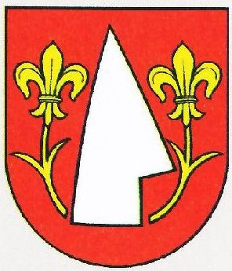 **VÁŽENÍ OBČANIA,**

**obec Rybky týmto vyzýva všetkých občanov k triedeniu odpadov, ktorý vyprodukujú vo svojich domácnostiach.**

**Prečo triediť odpad?**

**1. Šetríte prírodné zdroje**

**2. Šetríte životné prostredie**

**3. Šetríte peniaze**

**Pri triedení odpadu je vyprodukované menšie množstvo komunálneho odpadu, a tým sú nižšie platby za vývoz komunálneho odpadu. Vývoz triedeného odpadu je hradený z recyklačných fondov, obec a občania nie sú finančne zaťažení.**

**Daj odpadu druhú šancu!**

|  |  |  |  |
| --- | --- | --- | --- |
|  | small-plechovka | **Zo 670 vyzbieraných a recyklovaných hliníkových**  **plechoviek môže byť jeden bicykel** | small-bicykel |
|  | small-plast | **30 vyzbieraných plastových fliaš je potrebných**  **na výrobu jednej  fleecovej bundy** | small-bunda |
|  | small-plast | **Zo 150 vyzbieraných plastových fliaš môže byť**  **jeden koberec** | small-koberec |
|  | small-karton | **Z nápojových kartónov sa stávajú darčekové tašky** | small-taska |
|  | small-karton | **Z dvoch 1l nápojových kartónov sa stane 1m2**  **kuchynských utierok** | small-utierka |
|  | small-plechovka | **Z oceľových plechoviek sa stávajú kľúče** | small-kluce |
|  |  |  |  |
| small-papier | **Z recyklovaného papiera sa vyrába napr. puzzle** | small-pazl |